**1fd75c3872a94e26ad68c7fa7667bdc82c07dd4ba85f4a6793f7a2b4e943b8fd**

**T.C.**

**SAKARYA ÜNİVERSİTESİ**

**BİLGİSAYAR VE BİLİŞİM BİLİMLERİ FAKÜLTESİ**

**BİLGİSAYAR MÜHENDİSLİĞİ BÖLÜMÜ**

PROGRAMLAMA DİLLERİNİN PRENSİPLERİ ÖDEV RAPORU

**G171210557 – Nicat Asfaram**

**KONU: WEB SİTESİ TASARIMI**

**ÖĞRETİM ELEMANI: Gülüzar ÇİT**

**SAKARYA**

Nicat Asfaram

G171210557

1. Öğretim C Grubu

Ana Sayfada Hakkımda bilgileri bulunduruyor. Site çözünürlüğe duyarlı.

Sayfada Bootstrap navıgasyon için 4 Navbar komponenti kullanılmış.

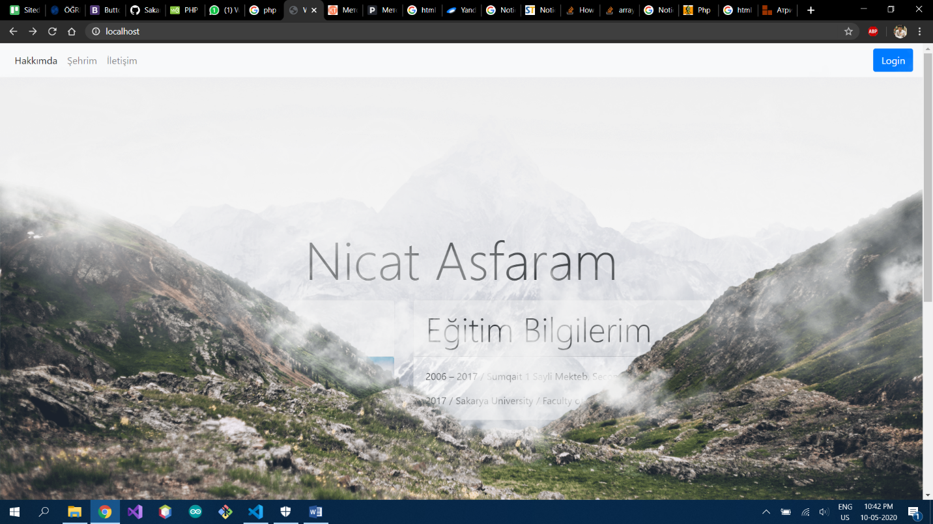

Sayfanın arka planına JQuery ve Javascript scripti kullanarak bir parallax efekti yapıldı.

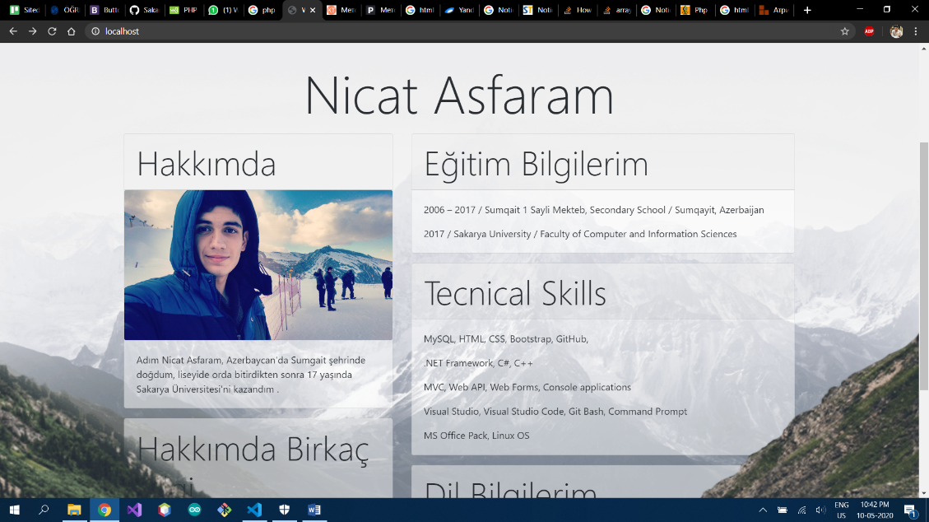

Sayfanın bilgi içeren kısmı, iki sütuna ve her sütun üç satıra bölünmüş halde Card elemanlarının içerisinde bilgileri barındırıyor.

Şehrim sayfası

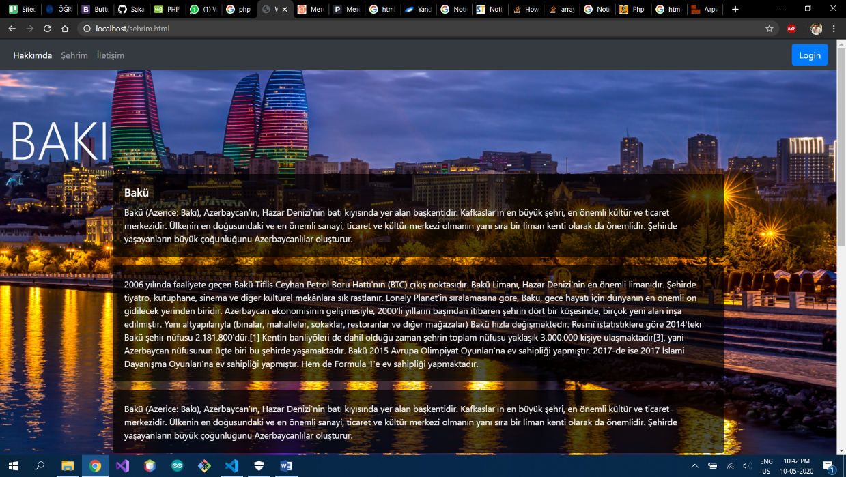

Şehrim sayfasının içerisinde bilgiler Card elemanlarının içerisinde sırayla yerleşiyor

Sayfanın alt kısmında dört resim içeren bir slider bulunuyor.

İletişim sayfası

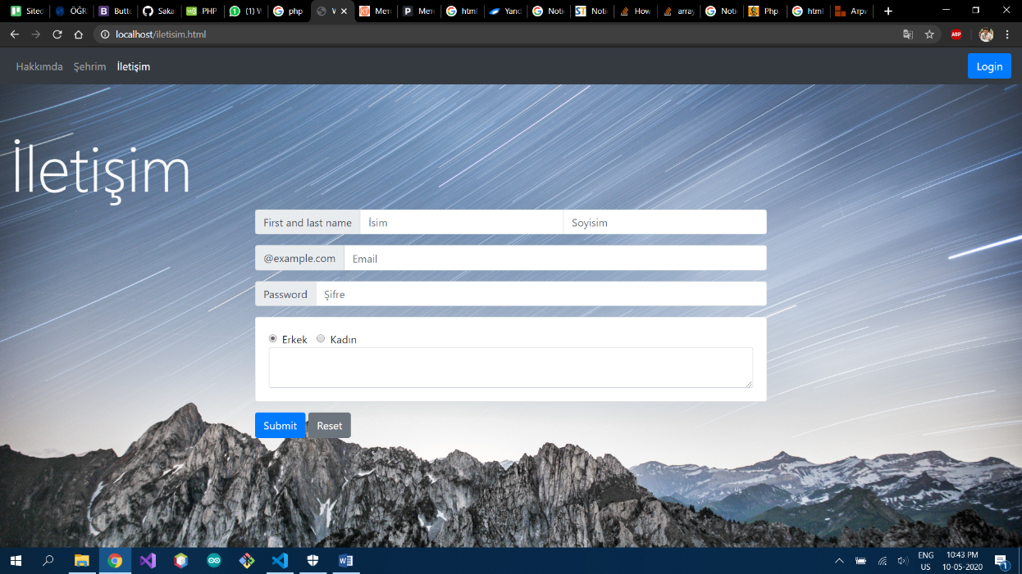

Form elemanları içeriyor ve iki button içeriyor.

Hanelerin hepsi doldurulma zorunluğu bulunduruyor.

Submit buttonuna tıklandığında iletişim.php çalışıyor.